附件2：

第一志愿考生复试费缴费说明

微信缴费平台
微信缴费方式：1、直接搜索微信公众号“湖南非税”
2、扫下图,微信湖南非税公众号二维码

微信缴费步骤：
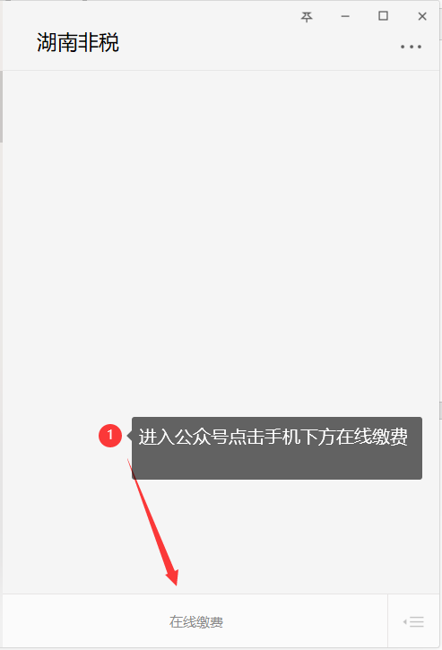
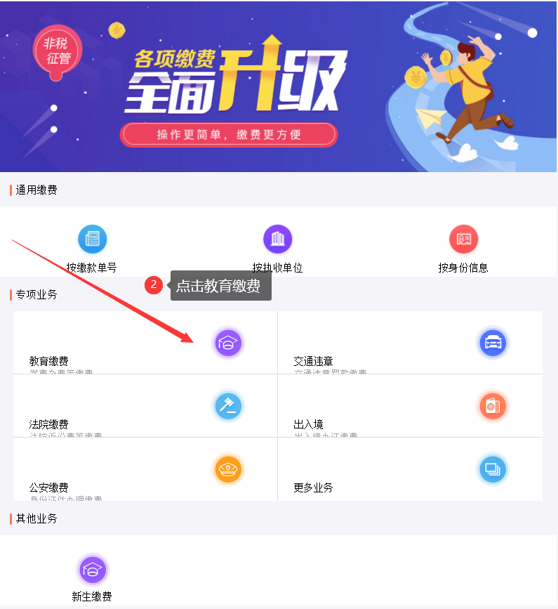
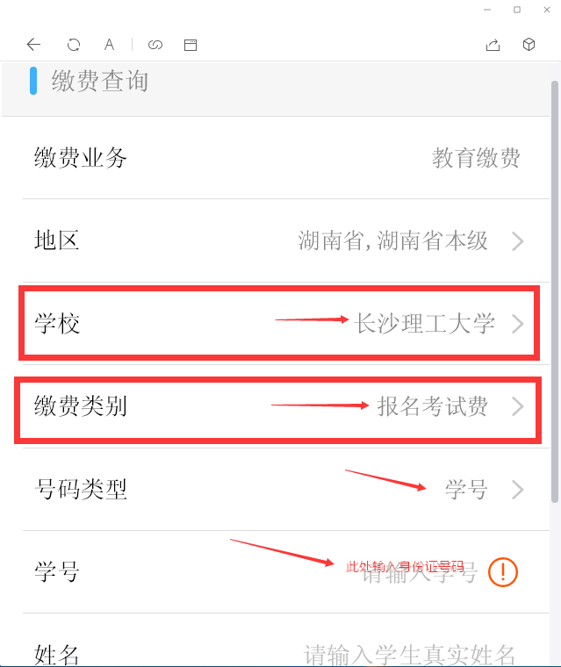
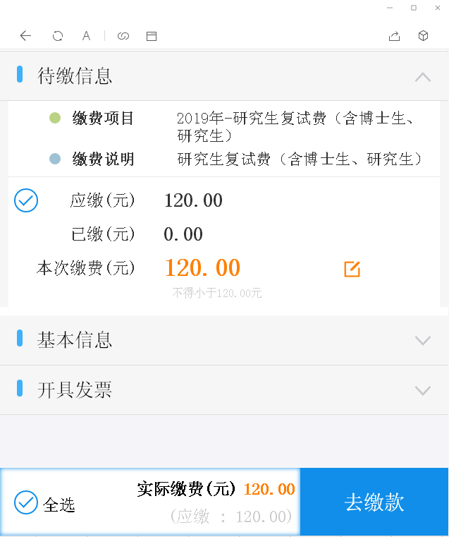

支付宝缴费
支付宝缴费方式：1、支付宝首页搜索生活号“湖南非税”
2、扫下图支付宝湖南非税生活号二维码


支付宝缴费步骤：
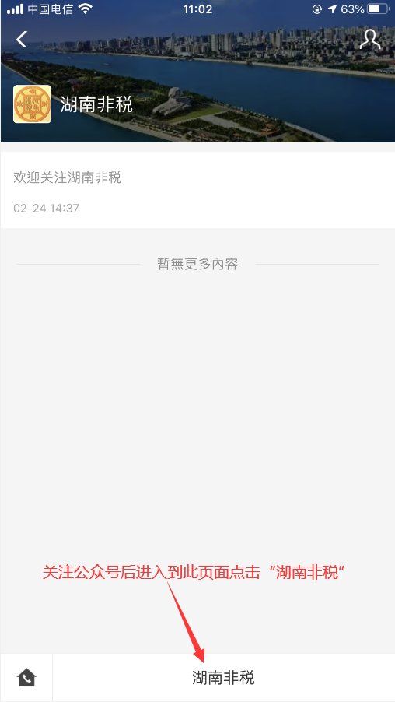
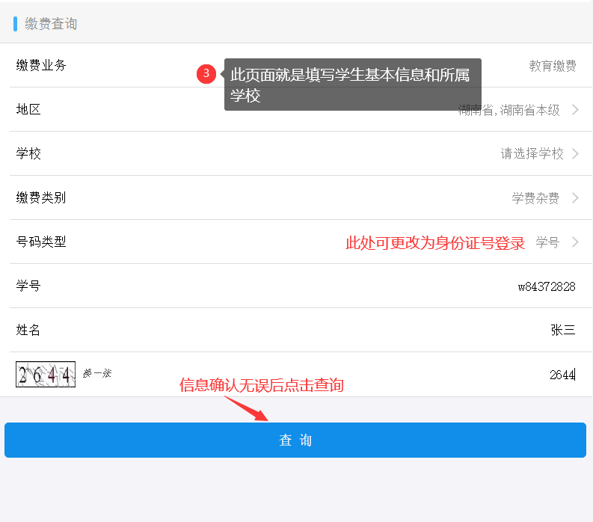

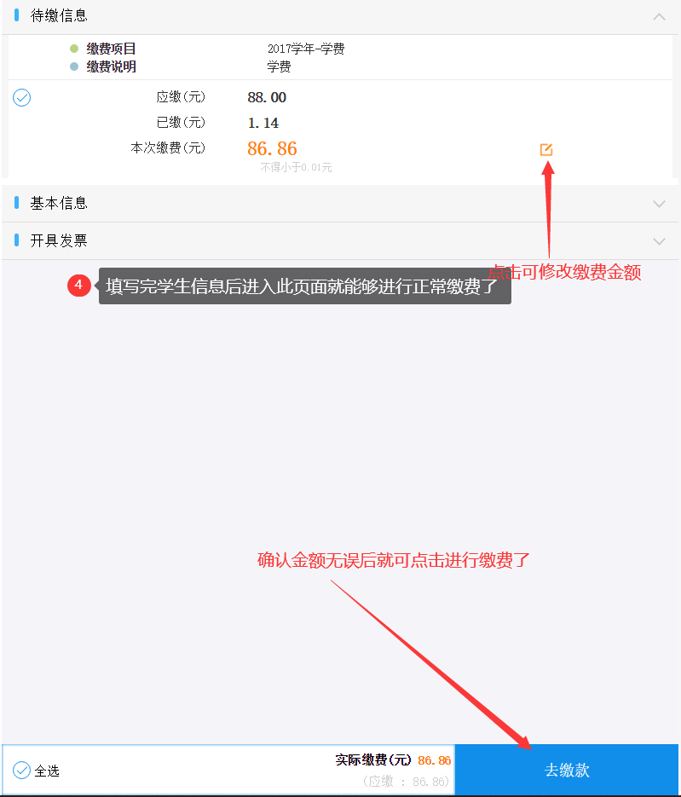
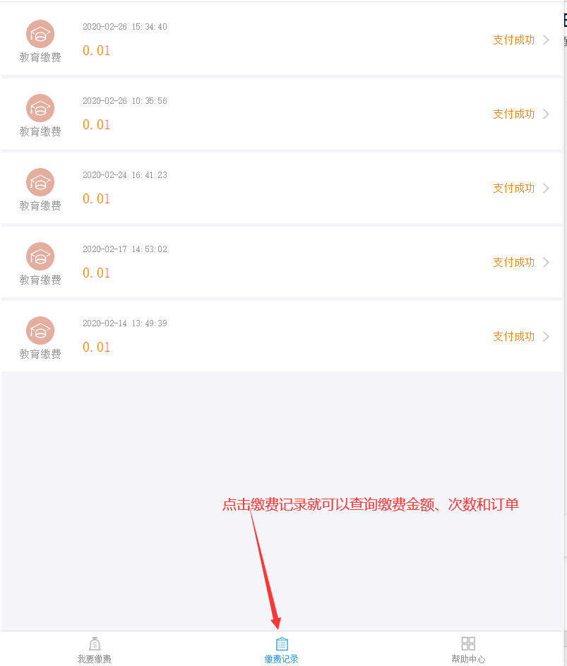
温馨提示：
1. 平台支持微信和支付宝支付；
2. 由于数据传输有一定的时间差，请在缴费成功后间隔一段时间再行查询，确认费用是否已缴清；
3. 如已完成缴费操作，微信、支付宝或银行有已支付款项的提示，但缴费平台的操作界面仍显示缴费失败的，请不要重复缴费，待银行处理后于次日再进行查询；
4. 谨防电信与网络诈骗等各类诈骗行为；
5. 联系电话：0731-85258061。

